Pressmeddelande 4 mars 2020

Världsödemdagen 6 mars 2020

Svenska Ödemförbundet (SÖF), Sveriges patient- och intresseorganisation för personer med kroniska ödem uppmärksammar lymfsystemet, dess sjukdomar och komplikationer på Världsödemdagen 6 mars 2020

Lymphatic Education & Research Network (LE&RN) instiftade Världsdagen för lymfödem 2015 och har nu godkänts av flera stater. Se https://lymphaticnetwork.org/wld/

SÖF skapar uppmärksamhet och ökar medvetenhet om lymfsystemet på Världsödemdagen 6 mars 2020:

Det är svårt att veta hur många som har lymfödem i Sverige då tillståndet många gånger inte diagnosticeras. I England anses förekomsten av den kroniska sjukdomen lymfödem vara lika omfattande som Parkinsons sjukdom, Multipel Skleros och HIV tillsammans.

WHO uppskattar att över 250 miljoner människor i världen har lymfödem.

Lymfödem drabbar uppskattningsvis 15 procent av alla canceröverlevare och upp emot 30 procent av alla som har blivit behandlade för bröstcancer. 600 000 personer lever i dag i Sverige efter cancern och många av dem med kronisk cancer och livslånga biverkningar.
Lymfödem efter bröstcancer diagnosticeras i dag ofta i ett tidigt stadium men vården är inte rättvis och jämlik i Sverige.
Lymfödem förekommer för en stor del av cancerbehandlade inklusive prostata-, mun- och hals-, kolorektal- samt gynekologisk cancer, lymfom och malignt melanom.
Tillgång till behandling och hjälpmedel varierar mycket mellan regionerna.

USAs hälsoinstitut, NIH, uppskattar att primärt lymfödem kan drabba så många som 1 av 300 nyfödda barn.
Primärt lymfödem kan utvecklas vid hormonförändringar, infektioner, trauma, insekts- och fästingbett och/eller skada på lymfsystemet.

WHO uppskattar att över 120 miljoner människor är infekterade av lymfatisk filariasis, elefantsjuka, där 40 miljoner lämnas vanställda och funktionshandikappade.

Personer med primära lymfödem, lymfödem efter många cancerdiagnoser och för lipödem kan besöka vården i flera år innan en diagnos ges.
Lymfödem och lymfatiska sjukdomar har varit okända, underdiagnosticerade, underbehandlade, underfinansierade och lymfsystemet är så gott som obeforskat i Sverige.

Lipödem drabbar i de flesta fall kvinnor vid hormonella förändringar som pubertet, graviditet och klimakteriet. Sverige saknar kunskap i vården om lipödem. Regionfinansierad diagnos och vård är så gott som obefintlig för de drabbade i Sverige. Då diagnos ges för lipödem finns ingen behandling och i många regioner förskrivs inte ens kompression, som kan reducera smärta.
Lipödem utmärks av stor smärta vid beröring, lipomer och en kropp som kan ha storlek 36 i överdelen och 44 i underdelen. Socialstyrelsen har inte sammanställt nationella riktlinjer då forskningen är i sin linda och vare sig klinisk erfarenhet och patienternas upplevelser efterfrågas. SBU utreder i år förekomsten av evidens om lipödem i världen för att kunna fastställa kunskapsluckor som bör beforskas. Det finns dock i dag beprövad erfarenhet som skulle kunna hjälpa personer med lipödem i dag i stället för att personerna utvecklar funktionshinder, depressioner och långa sjukskrivningsperioder.

I dag omfattas inte de medicinska grundutbildningarna (läkare, sjuksköterska, fystioterapeut och arbetsterapeut) av tillräcklig kunskap i lymfologi (lymfsystemet, dess sjukdomar och komplikationer). Därför ger SÖF egenvårdskurser så att medlemmarna ska kunna lära sig leva
med sin sjukdom. Även vårdpersonal är väkommen till kurserna för att lära sig mer om lymfsystemet.

Kontakta gärna Margareta Haag, ordförande i Svenska Ödemförbundet, för mer information.

Margareta Haag
margareta.haag@svenskaodemforbundet.se
070-4974909
www.svenskaodemforbundet.se
www.facebook.com/SvenskaÖdemförbundet
www.twitter.com/lymfan
www.youtube.com/Svenska Ödemförbundet
Instagram/Svenska Ödemförbundet

Bilaga till pressmeddelande 5 mars 2020

Svenska Ödemförbundet (SÖF) är Sveriges patient- och intresseorganisation för personer med kroniska ödem, deras närstående, vårdperonal och organisationer.

Förbundets ändamål är att tillvarata ödempatienters intressen genom att
- Verka för ökad kännedom och kunskap om ödem och diagnos- och behandlingsmetoder
- Påverka diagnos- och behandlingsmetoder för lymfatiska sjukdomar och komplikationer genom att uppmärksamma evidensbaserade och kliniskt beprövade metoder och deras resultat som uppnåtts i Sverige och internationellt
- Verka för högskoleutbildning av lymfterapeuter samt fort- och vidareutbildning av vårdpersonal
- Stödja forskning och utveckling inom lymfologi och ödemvården
- Verka för att personer med kroniska ödem får behandling genom sjukförsäkringssystemet och får delta i beslut vid val av vårdformer
- Verka för att metoder och tillgänglighet till vård ska vara oberoende av vilken region man tillhör och ska utgå från patientens behov.

Länkar om lymfödem, lipödem och Dercums sjukdom:
www.svenskaodemforbundet.se
www.lympho.org
www.lymphaticnetwork.org
www.lymphnet.org
www.lymphoedema.org
www.thebls.org
www.fatdisorders.org
www.lipodemaproject.org

Lymfödem, lipödem och lymfödem vid lipödem

Diagnoser med underfunktion i lymfsystemet innefattar en rad olika sjukdomar som primärt och sekundärt lymfödem, lipödem, lymfödem vid lipödem, Dercums sjukdom, kärlmissbildningar och venös insufficiens som utvecklat lymfödem. Där sekundärt lymfödem drabbar många cancerpatienter som genomgått operation eller strålning.

Sekundärt lymfödem efter cancer
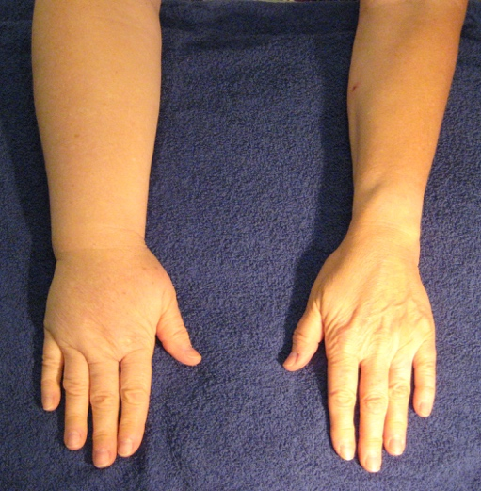
Jämfört med de länder Sverige vill mäta sig med när det gäller sjukvård är kunskapen om lymfödem bland svenska läkare och vårdpersonal mycket dålig.

Tillgången till vård varierar kraftigt beroende på var man bor. I Stockholm finns både regionfinansierade och privata medicinska lymfterapeuter men man tar inte emot patienter med lipödem och/eller Dercums sjukdom på grund av att upphandling för vård av dessa saknas. En del regioner tar inte emot patienter med primärt lymfödem. Patienter med sekundärt lymfödem efter cancer kan diagnosticeras under cancerrehabiliterings-fasen men om lymfödem utvecklas flera år efter behandling kan primärvården ha svårt ställa diagnosen och vård uteblir.

Sekundärt lymfödem efter bröstcancer
− I Sverige är det svårt att anpassa internationella konsensusdokument gällande diagnostisering och behandlingsmetoder för lymfödem, lipödem, lymfödem vid lipödem, Dercum eller andra sjukdomar och komplikationer med påverkan på lymfsystemet då det inte finns specialiserade läkare och patientperspektivet är praktiskt taget obefintligt, säger Margareta Haag, förbundsordförande för Svenska Ödemförbundet.

Sekundärt lymfödem efter gynekologisk cancer kan ge livsvariga biverkningar där inte enbart kompression och egenbehandling hjälper. Kontinuerlig uppföljning och ”coachning” av medicinsk lymfterapeut behövs. I många regioner används enbart kompression samt råd om viktnedgång som behandling till lymfödem. Patientutbildning, lymfskola, instruktioner praktiskt, skriftligt och muntligt om hur man kan göra självlymfdränage, djupandningar och rörelseövningar saknas.

Sekundärt lymfödem efter gynekologisk cancer

Lipödem och lymfödem vid lipödem
Lipödem är i dag en okänd sjukdom trots att den är ganska vanlig. Det är en progredierande kronisk kvinnosjukdom. Lipödem debuterar ofta i puberteten, vid graviditet och/eller klimakteriet. Personer drabbade av lipödem har ofta smärta i ben och lår. Diagnos finns men merparten av vårdpersonal känner inte till symtomen, ej heller behandling. Lipödemdrabbade häcklas och får rådet ofta att banta och träna..
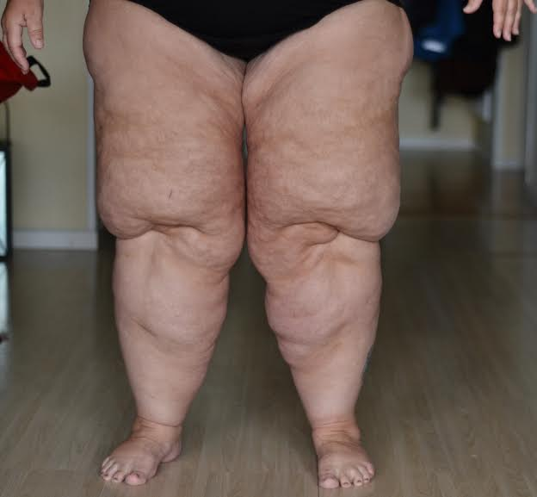
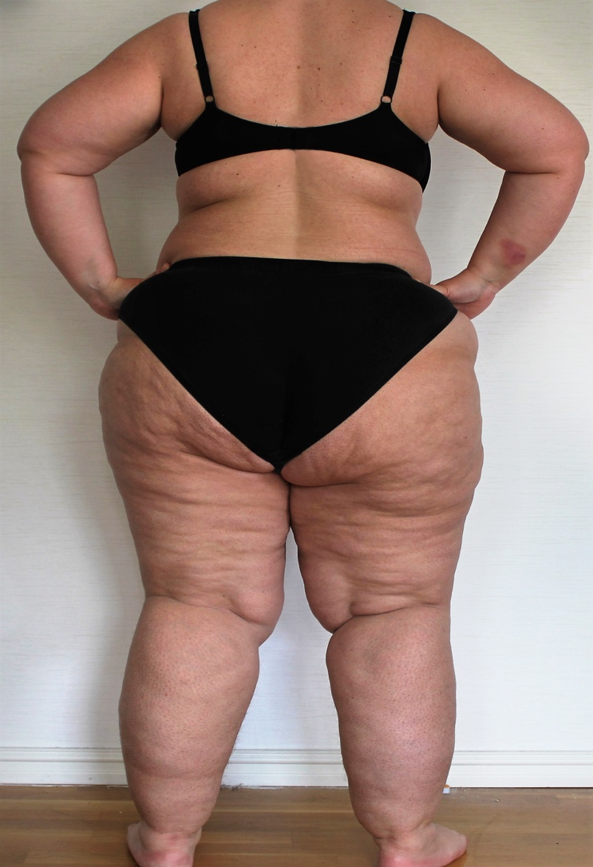
Lipödem med karaktäristisk assymetri mellan över och underkropp, smal midja och vrister och snedställning av ben med snedbelastning på knän som följd.

Om lipödem inte behandlas utvecklas lymfödem, det vill säga fettvävnadsförändringarna påverkar lymfsystemet så att ett lymfödem uppstår. Man har både stagnerad lymfvätska och förstorad fettvävnad, smärta och många gånger påverkas leder och knän. Man har utvecklat stor smärta, ätstörningar, depression, och långa sjukskrivningsperioder eller utskrivning av försäkringskassan. Lymfödem kan behandlas då upphandling för planerad specialiserad rehabilitering genomförts ibland annat i Region Stockholm. I de flesta andra regioner ges inte vård för detta tillstånd.

Mera information lämnas av

Margareta Haag, Svenska Ödemförbundets ordförande
Tel: 070-497 49 09, margareta.haag@svenskaodemforbundet.se

Presskontakt Anna Sandström, redaktör Lymfan, SÖFs medlemstidning, lymfan@svenskaodemforbundet.se

